**Soal :**

1. Buat database universitas

2. Membuat field key unik untuk email dengan perintah:

|  |
| --- |
| db.mahasiswa.createIndex({"email":1},{unique:true}) |

3. Input 10 data pada collection mahasiswa

|  |  |  |  |
| --- | --- | --- | --- |
| NIM | Nama | Email | Phone |
| 111 | Joko Purwono | jokopurwono@yahoo.com | 089812345678 |
| 112 | Widya Kosasih | widyakosasih@gmail.com | 085769553853 |
| 113 | Hanung Bramantyo | hanungbra@yahoo.com | 082183729013 |
| 114 | Robby Purba | robbypurba@gmail.com | 087709241345 |
| 115 | Nining Herawati | herawatinining123@gmail.com | 085638391042 |
| 116 | M. Nurreza Hidayat | rezahidayat@gmail.com | 082293750135 |
| 117 | Rahmad Ibrahim | ibrahimrahmaddd@yahoo.com | 081339519352 |
| 118 | Meilani Fifi | fifimeilani93@gmail.com | 089810917249 |
| 119 | Alica Nur Jannah | alicajannah@gmail.com | 087712497535 |
| 120 | Benny Sucipto | bennysu@yahoo.com | 082212497953 |

Contohnya:

|  |
| --- |
| db.mahasiswa.insert({nim:"111",nama:"Joko Purwono",email:"jokopurwono@yahoo.com",phone:"089812345678"}) |

3. cek data yang sudah diinputkan apakah sudah masuk atau belum dengan mengetikan:

|  |
| --- |
| db.mahasiswa.find().pretty() |

4. Tampilkan data dari tabel mahasiswa berdasarkan nama mahasiswa secara alphabet.

5. Ubah nama Joko Purwono menjadi Joko Dwi Purwono

6. Ubah email atas nama Benny Sucipto menjadi [bennyofficial@gmail.com](mailto:bennyofficial@gmail.com)

**Ketentuan:**

* Silahkan teman-teman kerjakan soal-soal tersebut step by step secara berurutan kemudian **capture**kode program dan kerjakan tugas ini di aplikasi Microsoft Word atau sejenisnya.

**Jawaban :**

1. Membuat database melalui MongoDB



1. 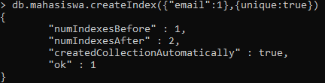Membuat field key unik untuk email
2. Menginputkan data ke dalam collection mahasiswa dan memastikan bahwa data sudah berhasil terinput

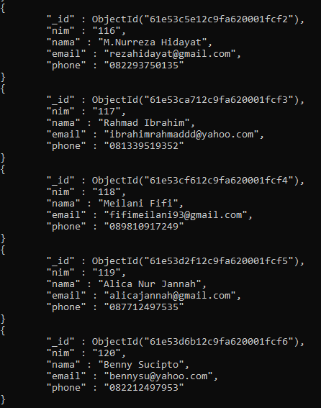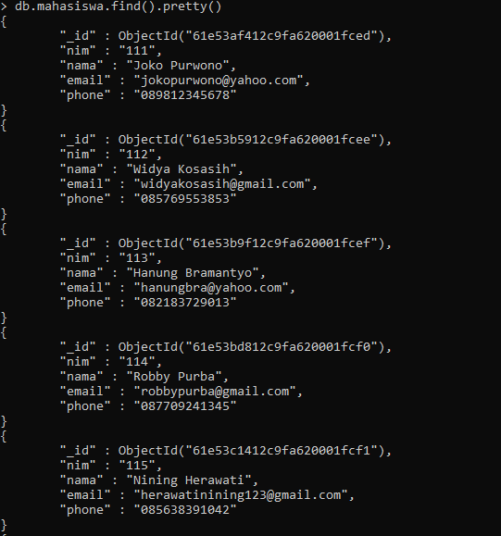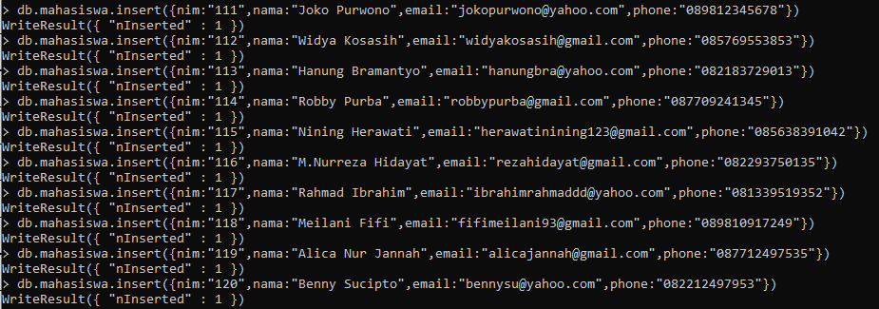

1. 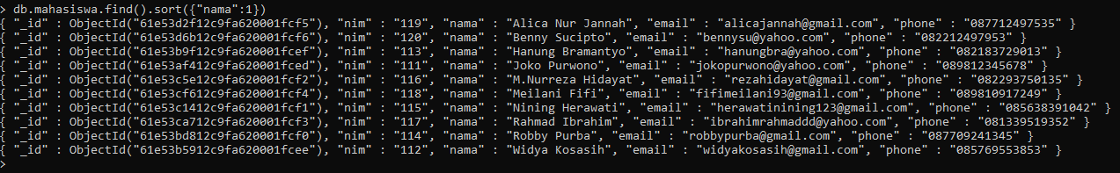Menampilkan data dari tabel mahasiswa secara terurut(A-Z) dari nama mahasiswa
2. 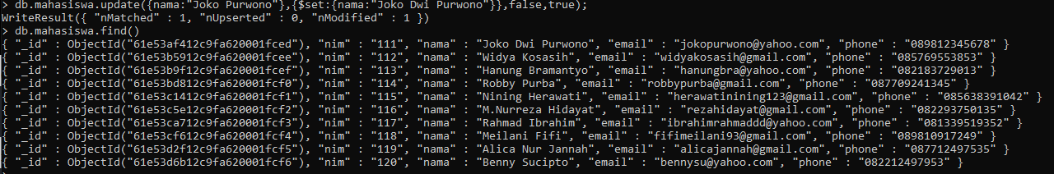Mengubah data nama sesuai dengan ketentuan
3. 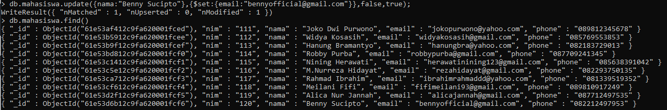Mengubah data email sesuai dengan ketentuan